
A卷
2017—2018学年第一学期
《概率论与数理统计》期末试卷
（48学时）

专业班级
姓 名
学 号
开课系室 应用数学系
考试日期 2018年 1月10日
题 号 | 一 | 二 | 三 | 四 |  | 五 | 六 | 七 | 总分
满 分 | 30 | 20 | 14 | 10 |  | 10 | 10 | 6 | 总分
得 分
阅卷人

备注：1．本试卷正文共7页.
2．封面及题目所在页背面和附页为草稿纸.铅笔答题无效.
3．答案必须写在该题后的横线上或指定的括号内，解的过程写在下方空白处，不得写在草稿纸中，否则答案无效.
4．最后附页不得私自撕下，否则作废.

- 填空题（共10小题，每小题3分，共计30分）
本题满分30分
本题得分
- 设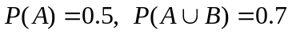，若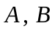相互独立，则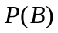=.
2．设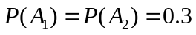, 且、互斥，则“、至少出现一个”的概率为.
3． 设随机变量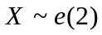（指数分布）和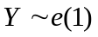（指数分布），则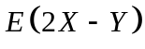＝.
4．设随机变量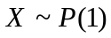（泊松分布），则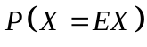＝.
5．设总体服从正态分布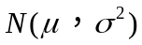，现有一长度为的样本，算得样本均值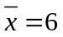，
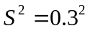，则未知参数的置信度为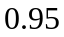的置信区间为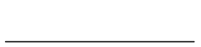.
附表（一） 注：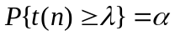
 | 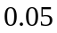 | 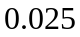
8 | 1.86 | 2.30
9 | 1.83 | 2.26

6. 设随机变量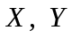相互独立，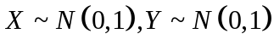，则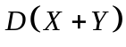＝.
(A) (B) (C) (D)
7. 设总体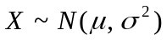，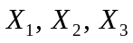是来自总体的一个简单随机样本，则下列统计量中为的无偏估计的是.
（A）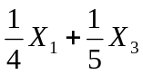 (B) 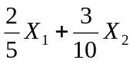 (C) 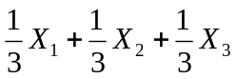 (D) 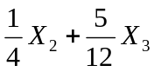
8. 设随机变量的概率密度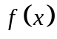满足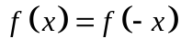，则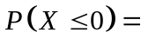.
(A) 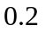 (B) 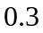 (C) 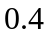 (D) 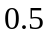
9. 已知随机变量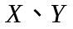相关系数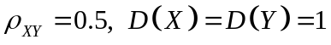，则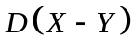＝.
(A) (B) (C) (D)
10. 设总体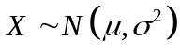，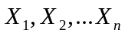是样本，用此样本检验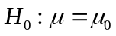，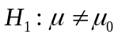，则.
(A) 如果在检验水平下拒绝，那么在检验水平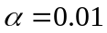下必拒绝
(B) 如果在检验水平下拒绝，那么在检验水平下必接受
(C) 如果在检验水平下接受，那么在检验水平下必拒绝
(D) 如果在检验水平下接受，那么在检验水平下必接受
二．（20分）（每小题10分，共计20分）
1. 在电源电压不超过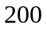伏、在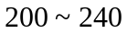伏和超过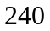伏三种情况下，某种电子元件损坏的概率分别为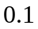，和，假设电源电压服从正态分布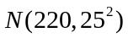，设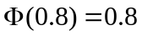（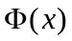为标准正态分布函数）.
本题满分20分
本题得分
求：（1）该电子元件损坏的概率；
（2）该电子元件损坏时，电源电压在伏的概率.

2. 设连续型随机变量的概率密度为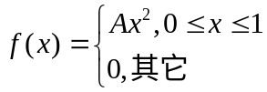，
求：（1）的值；（2）随机变量落在区间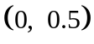内的概率；（3）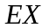，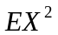;（4）随机变量的分布函数.

三．（14分）袋中有个红球、黄球个与个绿球. 现无放回地从袋中取球两次，每次取一个球，以分别表示两次取球所取得的红球、黄球的个数.
本题满分14分
本题得分
求：（1）二维随机向量的联合分布律，以及关于的边缘分布律； （2），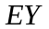，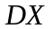，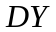，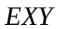,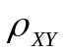.

四. （10分）（经管同学做第1小题，工科同学做第2小题）
本题满分10分
本题得分
1．已知随机变量分布律如下：
 | －1 | 0 | 1 | 2
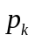 | 0.1 | 0.4 | 0.4 | 0.1
求：（1）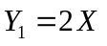的分布律；（2）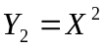的分布律；（3）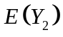.

2．设随机变量的概率密度为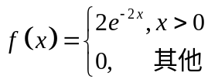，
求：（1）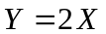的概率密度；（2）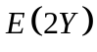，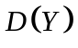，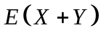.

五.（10分）设总体的概率密度为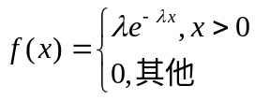，其中参数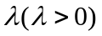未知，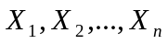是来自总体的简单随机样本.
本题满分10分
本题得分
求:（1）参数的矩估计量；
（2）参数的极大似然估计量.

六.（10分）设随机向量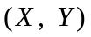的概率密度为
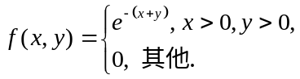
求：（1）关于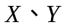的边缘概率密度，并判断与是否相互独立； （2）概率密度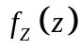.

七. （经管同学从1、2中任选1题，多做按第1小题给分；工科同学从2、3中任选一题，多做按第2小题给分.本题满分6分）.
本题满分6分
本题得分
1.设随机变量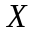与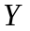满足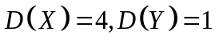，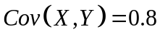，
求：（1）与相关系数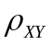；（2）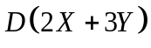与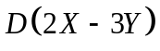.

2.设随机变量与独立，其中的分布律为：
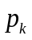 | 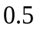
而的概率密度为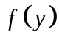，
求随机变量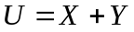的概率密度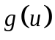.

3.设随机变量与独立同分布，且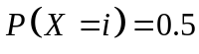（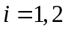），又设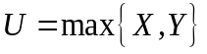，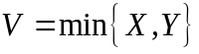，求：（1）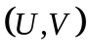的联合分布律；（2）

